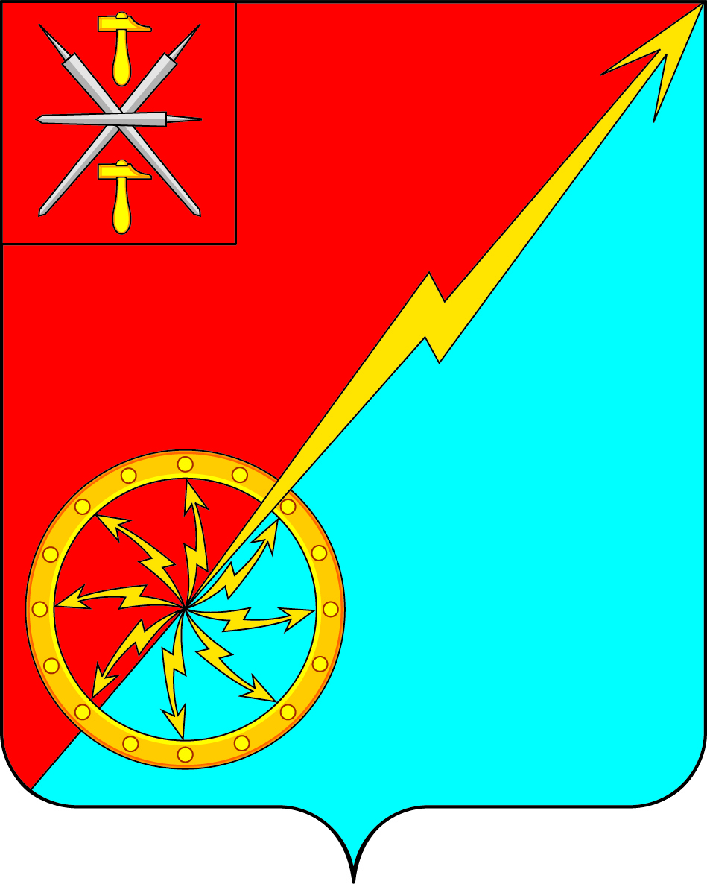

Собрание депутатов муниципального образования
город Советск Щекинского района
IV созыва
РЕШЕНИЕ

от 25 ноября 2022 года № 55-167

Об утверждении Положения о порядке принятия решения
о применении к депутату Собрания депутатов муниципального образования город Советск Щекинского района, члену выборного органа, выборному должностному лицу муниципального образования город Советск Щекинского района мер ответственности, предусмотренных частью 7³⁻¹ статьи 40 Федерального закона от 6 октября 2003 года № 131-ФЗ «Об общих принципах организации местного самоуправления в Российской Федерации» в муниципальном образовании город Советск Щекинского района

В соответствии с Федеральным законом от 25.12.2008 № 273-ФЗ «О противодействии коррупции», Федеральным законом от 06.10.2003 № 131-ФЗ «Об общих принципах организации местного самоуправления в Российской Федерации», Законом Тульской области от 29.05.2017 № 36-ЗТО «О порядке представления гражданами, претендующими на замещение муниципальной должности, и лицами, замещающими муниципальные должности, сведений о доходах, расходах, об имуществе и обязательствах имущественного характера и порядке проверки достоверности и полноты указанных сведений», на основании Устава муниципального образования г. Советск Щекинского района Собрание депутатов муниципального образования г. Советск Щекинского района РЕШИЛО:

1. Утвердить Положение о порядке принятия решения о применении к депутату Собрания депутатов муниципального образования г. Советск Щекинского района, члену выборного органа, выборному должностному лицу муниципального образования г. Советск Щекинского района мер ответственности, предусмотренных частью 7³⁻¹ статьи 40 Федерального закона от 6 октября 2003 года № 131-ФЗ «Об общих принципах организации местного самоуправления в Российской Федерации» в муниципальном образовании г. Советск Щекинского района (приложение).

2. Признать утратившим силу решение Собрания депутатов муниципального образования г. Советск Щекинского района от 05.12.2019 № 4-16 «Об утверждении Положения о порядке принятия решения о применении к депутату, члену выборного органа местного самоуправления, выборному должностному лицу местного самоуправления мер ответственности, предусмотренных частью 7³⁻¹ статьи 40 Федерального закона от 6 октября 2003 года № 131-ФЗ «Об общих принципах организации местного самоуправления в Российской Федерации», в муниципальном образовании город Советск Щекинского района.

3. Решение обнародовать путем размещения на официальном сайте муниципального образования г. Советск Щекинского района в сети «Интернет» и на информационном стенде администрации муниципального образования г. Советск Щекинского района по адресу: город Советск, пл. Советов, д. 1.

4. Решение вступает в силу со дня официального обнародования.

Глава муниципального образования город Советск Щекинского района | Е. В. Холаимова

Приложение
к решению Собрания депутатов
муниципального образования
Г. Советск Щекинского района от______________2022 №_________

Положение о порядке принятия решения
о применении к депутату Собрания депутатов муниципального образования г. Советск Щекинского района, члену выборного органа, выборному должностному лицу муниципального образования г. Советск Щекинского района мер ответственности, предусмотренных частью 7³⁻¹ статьи 40 Федерального закона от 6 октября 2003 года № 131-ФЗ «Об общих принципах организации местного самоуправления в Российской Федерации»
в муниципальном образовании г. Советск Щекинского района

1. Настоящее Положение определяет порядок принятия решения о применении к депутату Собрания депутатов муниципального образования г. Советск Щекинского района, члену выборного органа, выборному должностному лицу муниципального образования г. Советск Щекинского района (далее – выборное должностное лицо) мер ответственности, предусмотренных частью 7³⁻¹ статьи 40 Федерального закона от 6 октября 2003 года № 131-ФЗ «Об общих принципах организации местного самоуправления в Российской Федерации» в муниципальном образовании г. Советск Щекинского района (далее – Положение).
2. К выборному должностному лицу, представившему недостоверные или неполные сведения о своих доходах, расходах, об имуществе и обязательствах имущественного характера, а также сведения о доходах, расходах, об имуществе и обязательствах имущественного характера своих супруги (супруга) и несовершеннолетних детей могут быть применены меры ответственности, указанные в части 7³⁻¹ статьи 40 Федерального закона от 6 октября 2003 года № 131-ФЗ «Об общих принципах организации местного самоуправления в Российской Федерации» (далее – меры ответственности), если искажение этих сведений является несущественным.
3. Основанием для применения к выборному должностному лицу меры ответственности являются поступившие в Собрания депутатов муниципального образования г. Советск Щекинского района в соответствии с частью 4 статьи 3¹ Закона Тульской области от 29 мая 2017 года № 36-ЗТО «О порядке представления гражданами, претендующими на замещение муниципальной должности, и лицами, замещающими муниципальные должности, сведений о доходах, расходах, об имуществе и обязательствах имущественного характера и порядке проверки достоверности и полноты указанных сведений» (далее – Закон № 36-ЗТО) доклад органа Тульской области по профилактике коррупционных и иных правонарушений о совершении коррупционного правонарушения (далее – Доклад) или в соответствии частью 14 статьи 4 Закона № 36-ЗТО заявление Губернатора Тульской области (далее – Заявление).
4. Решение Собрания депутатов муниципального образования г. Советск Щекинского района о применении к выборному должностному лицу меры ответственности принимается не позднее чем через 30 дней со дня поступления в Собрание депутатов муниципального образования г. Советск Щекинского района Доклада или Заявления, а если Доклад или Заявление поступили в период летнего перерыва в работе Собрания депутатов муниципального образования г. Советск Щекинского района, – не позднее чем через три месяца со дня его поступления.
5. Решение Собрания депутатов муниципального образования г. Советск Щекинского района о применении к выборному должностному лицу меры ответственности, указанной в Докладе или Заявлении, принимается в порядке, установленном регламентом Собрания депутатов муниципального образования г. Советск Щекинского района, большинством голосов от установленной численности депутатов, тайным голосованием и подписывается его председателем.
Депутат, в отношении которого рассматривается вопрос о применении мер ответственности, заявляет до начала голосования о самоотводе. Самоотвод удовлетворяется без голосования.
6. Копия решения, указанного в пункте 5 Положения, в течение 10 рабочих дней со дня принятия направляется в орган Тульской области по профилактике коррупционных и иных правонарушений, определяемый Губернатором Тульской области.

